государственное бюджетное общеобразовательное учреждение средняя общеобразовательная школа №1 п.г.т. Безенчук муниципального района Безенчукский Самарской области структурное подразделение «детский сад Берёзка»

Конспект непрерывной образовательной деятельности
«Зов джунглей» в средней группе №6
(итоговое мероприятие по теме «Животные Африки»)

Выполнили:
Чахеева С.Г.
инструктор
по физическому воспитанию
Максимова Т.В.
воспитатель

Октябрь, 2016
Интеграции образовательных областей: «Познавательное развитие», «Физическое развитие», «Художественно – эстетическое развитие», «Речевое развитие», «Социально – коммуникативное развитие»

Задачи:
Образовательные:
1 Обобщить и систематизировать представления детей о животных Африки.
2 Активизировать в речи детей названия животных и растений Африки.
3 Упражнять в счете до 5.
3 Закреплять навык лазания по гимнастической стене, ходьбы по ограниченной опоре, выполнения прыжков с продвижением вперёд.
4 Способствовать развитию ловкости, скоростно-силовых качеств, координационных способностей.
Оздоровительные:
1 Способствовать повышению функциональных возможностей организма.
2 Профилактика нарушения осанки и плоскостопия.
Воспитательные:
1 Воспитывать смелость, уважение друг к другу.
2 Способствовать положительному эмоциональному подъёму детей.
Предварительная работа:
1 Составление конспекта НОД по теме.
2 Изготовление пальм, бананов.
3 Пошив «морды» и «хвоста» крокодила для ребристой доски.
4 Составление презентации «Животные Африки»
5 Разучивание стихов –загадок про Африканских животных.
6 Подготовка материала для музыкального сопровождения.
7 Изготовление атрибутов для костюма детей ( ушки, хвостики)
Материалы и оборудование:
-Мультимедийная презентация «Животные Африки»
- Ребристая доска – 1 шт.,
- «Морда» и «хвост» крокодила из такни – 1 шт.
- Гимнастическая стена.
- «Пальма» - 4 шт.
- Игрушки: слон, лев, обезьянки, жираф, попугай
- «ушки» и «хвостики» для детей
- Музыкальное сопровождение: песня «Чунга – чанга», звуки ночных джунглей, песня «Дорожная» ( «Если долго, долго, долго…»)
Ход НОД:
1ч. Дети заходят в музыкальный зал, построение в шеренгу.
Воспитатель: Ребята, сегодня к нам пришли гости. Давайте поздороваемся с ними – здравствуйте .Молодцы.
А сейчас я загадаю вам загадку:
Это что за озорница
На лиане веселится?
На хвосте качается,
Скачет и кривляется? Кто это? (ответы детей)
Сегодня этот забавный зверек пришел к нам в гости (показывает мягкую игрушку). 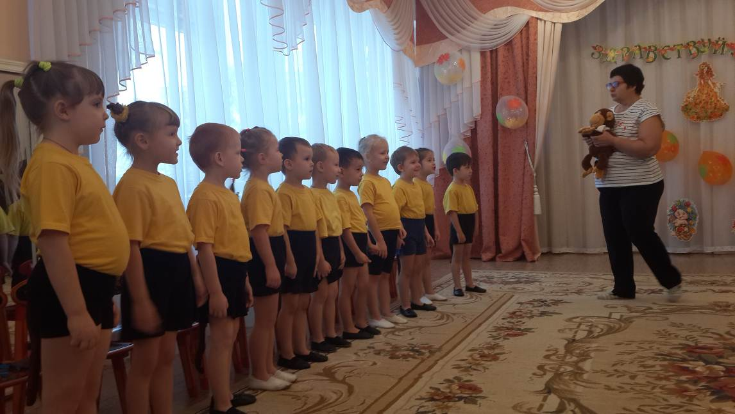
Ее зовут Чита. Чита очень хочет с вами познакомиться. А знакомиться мы будем особым способом: называем свое имя и выполняем определенные движения ладошками, вот такие (воспитатель показывает движения) : сначала обезьянка погладит вас по ладошкам, а потом вы ее.
А сейчас мы поздороваемся с обезьянкой, прикоснувшись ладошками и сказав «Здравствуйте». Молодцы. А теперь таким же образом поздоровайтесь между собой.
Ребята, Чита собирается в увлекательное путешествие в Африку. А кто живет в Африке? Каких животных и птиц вы знаете? Вспомнить их нам поможет презентация «Животные Африки»

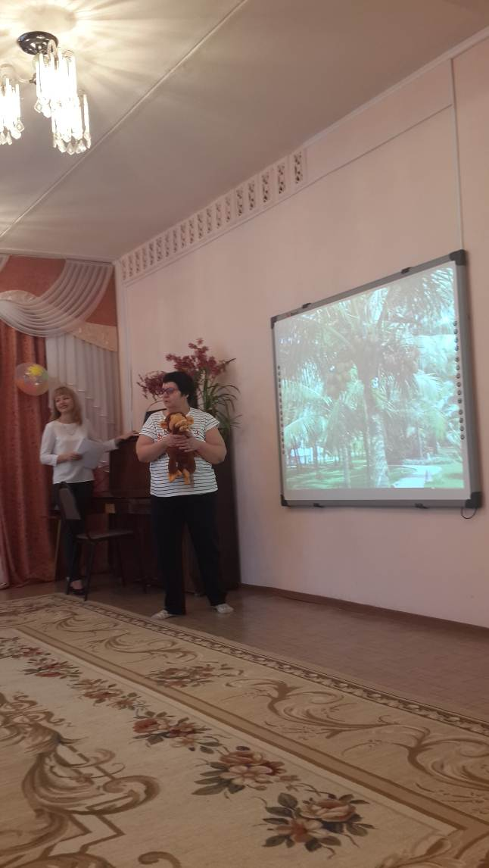
(воспитатель показывает презентацию, дети называют животных и птиц)
А как, вы думаете, в Африке что – то растет?
Ребята, а вам бы хотелось превратиться в обезьянок и вместе с Читой побывать в Африке?
Для превращения в обезьянок у нас есть костюмы, вы можете их надеть.
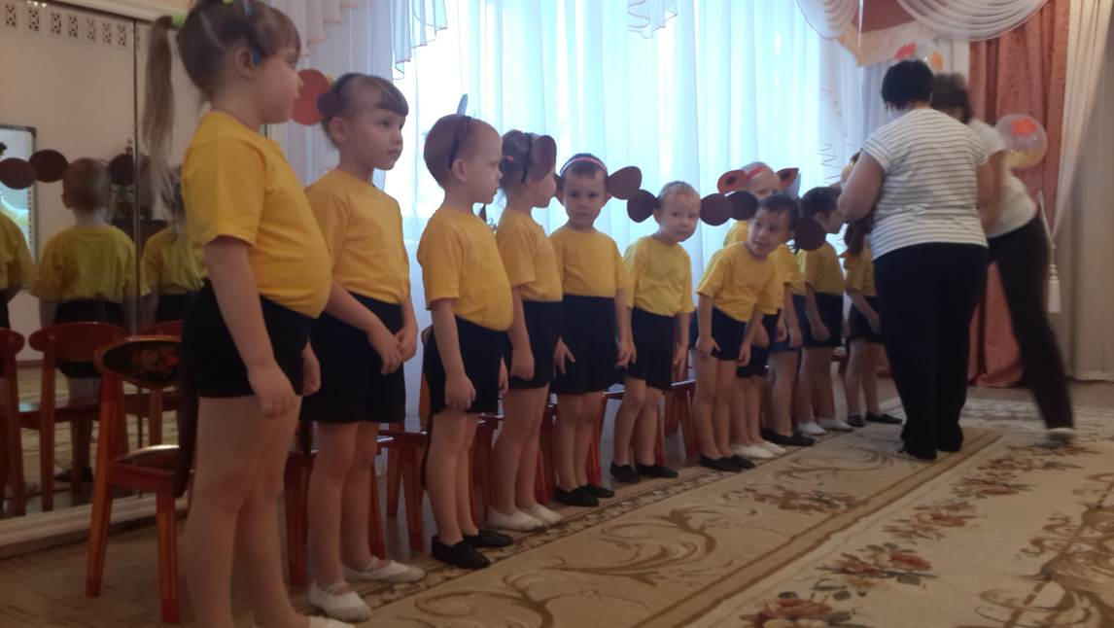
Для того, чтобы превращение в обезьянок завершилось, нужно произнести волшебные слова и сделать определенные движения. Мы с Читой их покажем, вы посмотрите, а потом сделаем все вместе.
- С обезьянкой мы друзья (берутся за руки и раскачивают руки вперед – назад)
Обезьянка – это я! (прикладывают руки к груди).
Теперь мы обезьянки! Закрываем глаза и вслух считаем до 5. «Раз, два, три, четыре, пять – пойдем по Африке гулять!»
(дети переходят в спортивный зал) 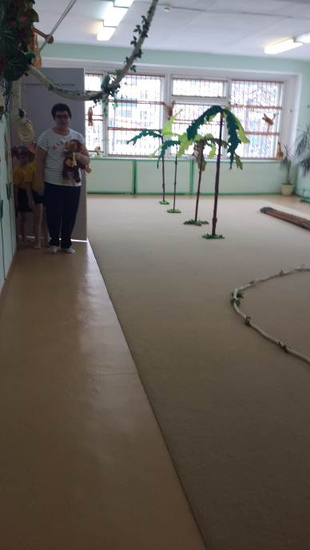
2 ч. Инструктор по физическому развитию: Вот мы и попали в Африку, посмотрите как здесь красиво, как здесь интересно.
«Обезьянки», давайте возьмемся за хвост соседа и начнем путешествие по звериной тропе! (под музыкальное сопровождение «Чунга – чанга» ходьба в обход по залу в колонне по одному, на носках, на ладонях и ступнях – как обезьянки.

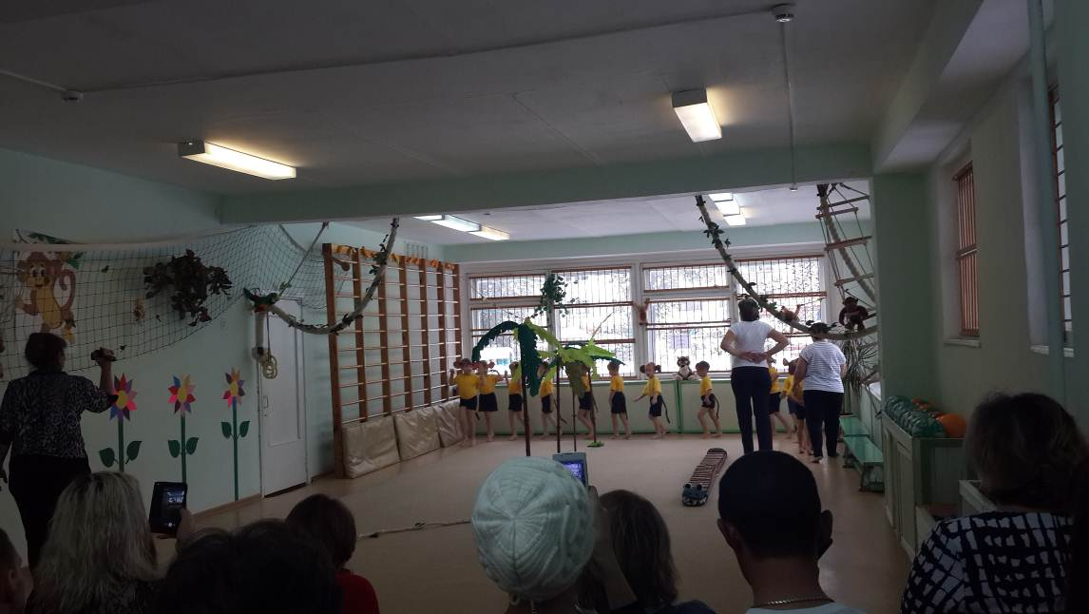

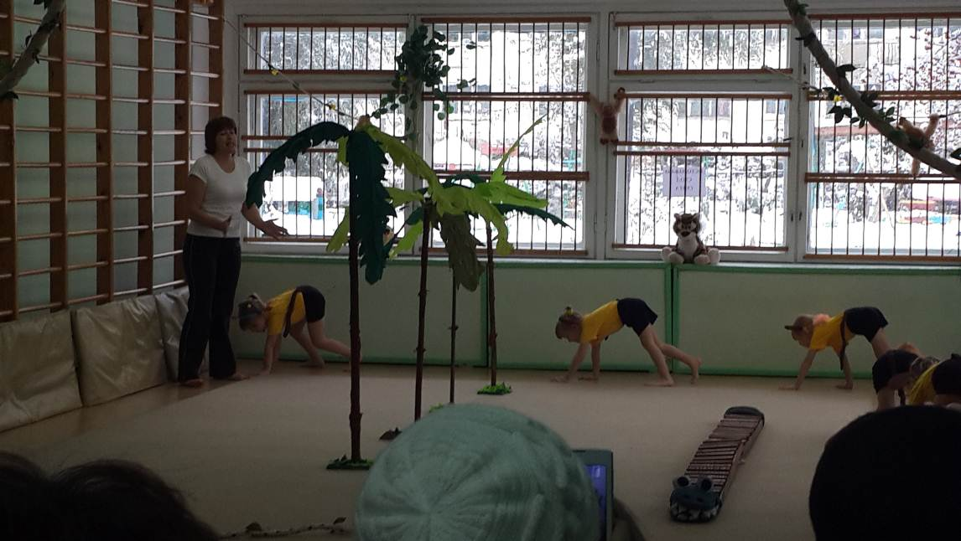
Бег в среднем темпе, прыжки с продвижением вперед, имитируя прыжки обезьянок. Бег, переходящий в ходьбу. Медленная ходьба, ходьба по кругу вокруг каната – «лианы», дыхательное упражнение «Солдатики – обезьянки»
3ч. Общеразвивающие упражнения с канатом – «лианой»
Инструктор загадывает загадку:
Любят сладкие бананы,
Любят длинные лианы,
Любят повисеть на ветке,
Говорят, что наши предки. Кто это?
(ответы детей)
Обезьяны любят играть с лианами, я вам тоже предлагаю поиграть с лианой.
1 «Мы лиану поднимаем, шею, руки укрепляем!»
И.п.: основная стойка, руки с канатом опущены вдоль туловища.
1 – 2 – руки с канатом вверх, смотреть на канат;
3 – 4 – руки опустить, и.п.
Повторить – 5 раз

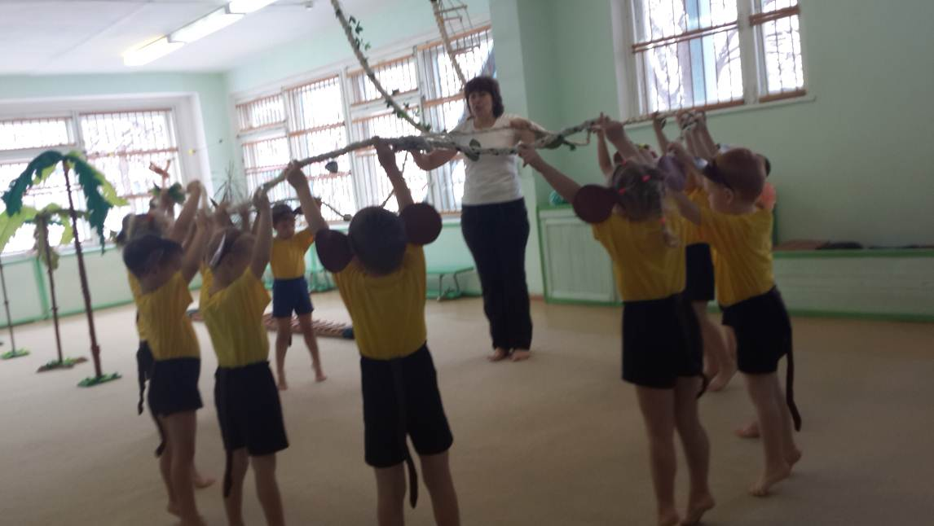
2 «Лиану положили – спину укрепили»
И.п.: широкая стойка, руки с канатом прижаты к груди
1 – наклон вниз, канат положить на пол;
2 – выпрямиться;
3 – наклон вниз, взять канат в руки;
4 – и.п.
Повторить 3 раза.
3 И.п.: сидя скрестно, канат на ногах держать руками
1 – наклониться вперед, положить «лиану» как можно дальше;
2 – и.п.
Повторить 4 раза
4 «Мы любим поиграть – руки, ноги поднимать»
И.п.: лежа на спине, ноги вместе, руки вытянуты за головой, держат канат
1 – 2 – поднять прямые ноги, руки вверх, коснуться пальцами ног до каната;
3 – 4 – вернуться в и.п.
Повторить 4 раза
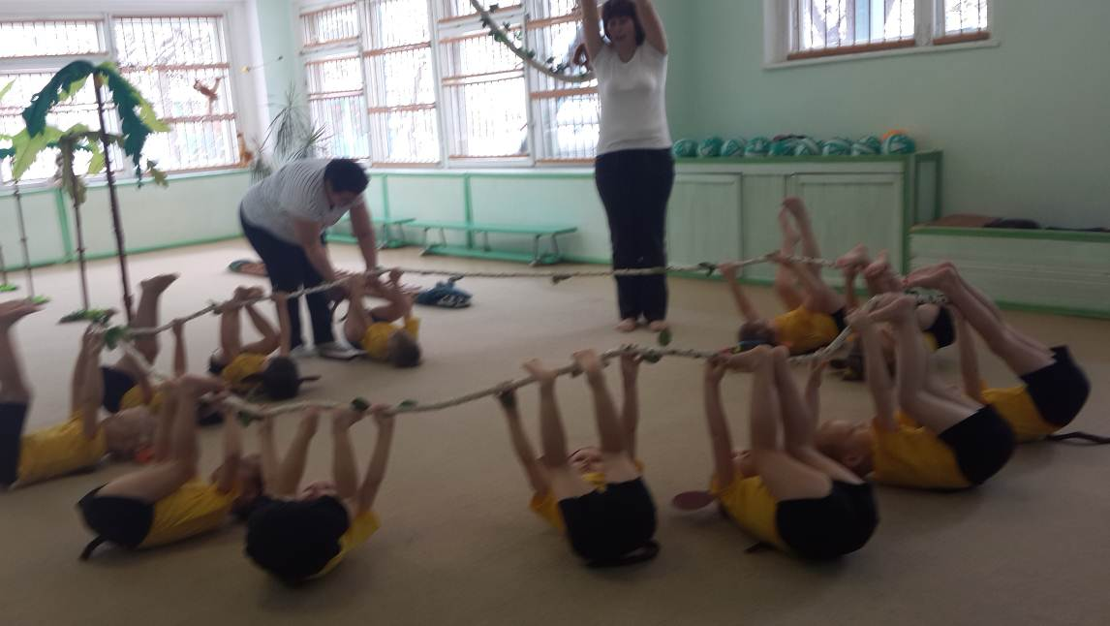
5 «Обезьянки приседают, свои ноги укрепляют»
И.п.: основная стойка, руки с канатом (хват сверху) прижаты к груди.
1 – присед на носки, колени в стороны, канат положить на пол;
2 – выпрямиться;
3 – присед на носки, колени в стороны, канат взять в руки (хват сверху)
4 – и.п.
Повторить 3 раза
6 «По лиане мы шагаем – наши стопы укрепляем»
И.п.: стоя на канате на середине стопы, руки на поясе.
1 – 8 – ходьба приставным шагом вправо;
9 – 16 – ходьба приставным шагом влево.
7 «Шустрые обезьянки» - прыжки
И.п.: основная стойка перед «лианой», руки на пояс.
1 – прыжок через «лиану» в круг;
2 – прыжок из круга;
И.п.: ноги на ширине плеч, руки согнутые в локтях на уровне плеч, пальцы врозь.
Прыжки в колонне друг за другом по кругу вправо, влево.( по 10 прыжков в каждую сторону)
8 Дыхательное упражнение «Тарзан»
И.п.: стойка ноги врозь
1 – руки внешними дугами вверх – вдох;
2 – «бить»кулаками в грудь – выдох, произнося звук «а –а – а»
Основные виды движений
Обезьянки отправляются в джунгли
1 Равновесие
Обезьянки встречают крокодила, лежащего поперек реки.
Инструктор загадывает загадку:
По реке плывет бревно,
Ох, и злющее оно!
Тем, кто в речку угодил,
Нос откусит … (крокодил)
Пока «крокодил» спит, дети идут по нему друг за другом, руки в стороны.

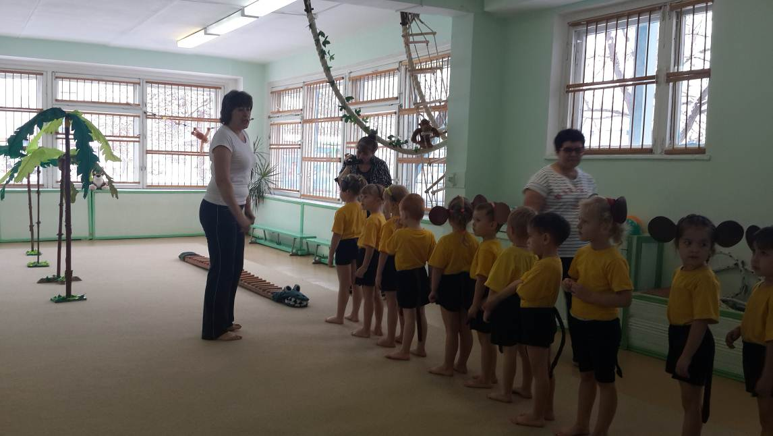

2 Лазанье
Дети, выполнив задание, подходят к гимнастической стене – «банановому дереву». Инструктор загадывает загадку:
Высоко они растут
И с трудом их достают.
Любят сильно обезьяны
Эти желтые… (бананы)
И предлагает «обезьянкам» показать как они умеют лазать по деревьям, уточняет, что держаться за дерево нужно хватом сверху.
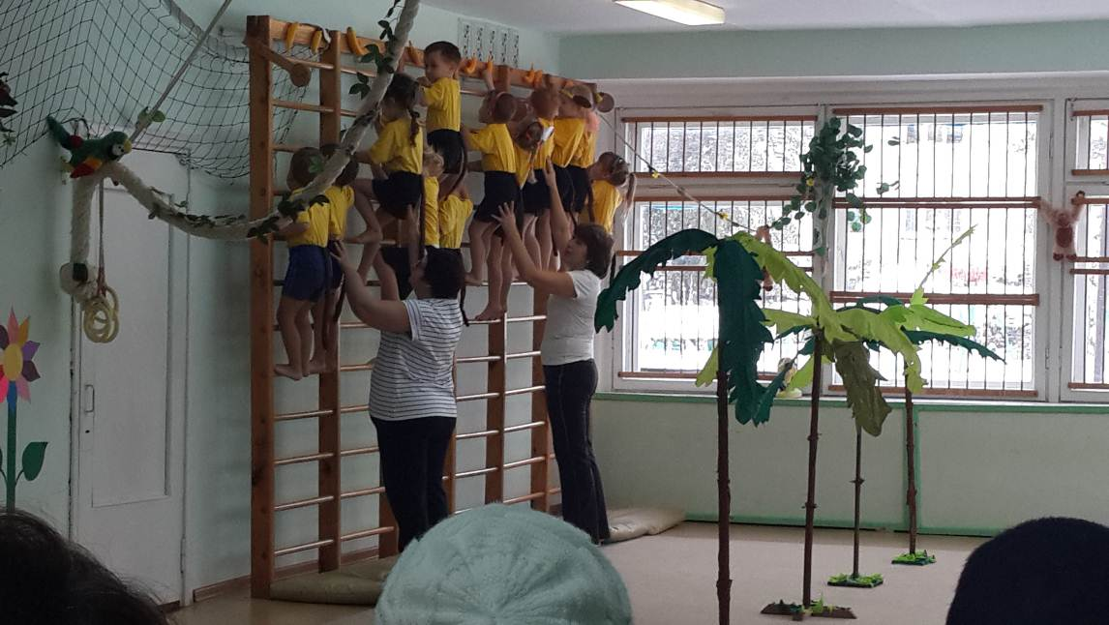
Дети выполняют лазание по гимнастической стенке вверх, затем спускаются вниз.
Инструктор по физическому воспитанию:
Однажды в джунглях обезьяны плясали,
Что было в джунглях, представьте сами!
Подвижная игра «Мы веселые мартышки»
Инструктор:
Рано утром на полянке
Так резвились обезьянки.
Раз, два, три, четыре, пять
Никому их не догнать.
Подвижная игра «Догонялки» с обезьянкой Читой
Игра «Звуки ночных джунглей»
Цель: снятие телесного и эмоционального напряжения, расслабление.
Инструктор: в джунглях наступила ночь, обезьянки устали и повалились на траву на спинки. Обезьянки расслабились: вытянули ноги и расслабили их, положили руки вдоль туловища и тоже их расслабили, закрыли глаза. Сделали глубокий вдох носом и медленно выдохнули через рот. Расслабляем все мышцы тела (воспитатель помогает принять нужную позу), слушаем спокойную музыку…, засыпаем…
Восходит солнышко и джунгли медленно просыпаются, просыпаются птицы, животные. Обезьянки открывают глаза, приподнимают спину, медленно поднимаются на ноги, тянутся к солнышку и говорят друг другу
по – обезьяньи «доброе утро» вот так: сделать глубокий вдох носом и выдохнуть ртом тремя рывками. Повторить 2 раза (дыхательное упражнение)
3 ч.
Инструктор по физическому воспитанию:
Ребята, нам пора возвращаться домой, но что я вижу, перед нами банановые джунгли. Но мы их пройдем? Правда , ребята! А для этого нужно встать в колонну по одному, положить руки на плечи друг другу и пройти «змейкой» между пальмами. ( малоподвижная игра «По тропинке»)
Инструктор: Сила волшебства ослабевает и наше перевоплощение в обезьянок подходит к концу. Обезьянке Чите очень понравились ее новые друзья – это вы. Она вместе с вами радовалась, играла, преодолевала препятствия! Чита хочет поблагодарить вас за путешествие, угостить бананами и подарить вам на память раскраски с изображением животных Африки.
Итог:
- Вам понравилось быть обезьянками?
- Где вы сегодня побывали?
- Что вы там делали?
- Что вам больше всего понравилось?
Теперь вы снова превратились в замечательных ребят! Но частичка обезьянки осталась в каждом из вас! Какое у вас настроение? Я желаю вам сохранить радостное настроение до конца дня!

